Россия, 620062, г. Екатеринбург, ул. Первомайская 82  Телефон / факс: (343) 375-69-26, а/я 201 | Адрес в интернете: www.prolak-e.su  E-mail: prolak@timus.ru, prolak-e@e1.ru

«СЕПТАКСИН»
средство для дезинфекции и санитарии
от производителя
Министерством Здравоохранения Российской Федерации за №77.99.19.Р.000151.06.03 от 03.06.2003г.
ОБЛАСТИ ПРИМЕНЕНИЯ:  - ЛЕЧЕБНО-ПРОФИЛАКТИЧЕСКИЕ УЧРЕЖДЕНИЯ  - ДОШКОЛЬНЫЕ И ШКОЛЬНЫЕ УЧРЕЖДЕНИЯ  - ПРЕДПРИЯТИЯ ОБЩЕСТВЕННОГО ПИТАНИЯ  - КОММУНАЛЬНЫЕ И СПОРТИВНЫЕ ОБЪЕКТЫ  - ВОЕННЫЕ ОБЪЕКТЫ И СПЕЦ. УЧРЕЖДЕНИЯ МВД  - ПРЕДПРИЯТИЯ ПИЩЕВОЙ ПРОМЫШЛЕННОСТИ  - объекты сельского хозяйства  - транспорт  Дезинфекция:  - любых ПОВЕРХНОСТЕЙ В ПОМЕЩЕНИЯХ  - ЖЕСТКОЙ МЕБЕЛИ  - САНИТАРНО-ТЕХНИЧЕСКОГО ОБОРУДОВАНИЯ  - ПОСУДЫ  - БЕЛЬЯ  - ПРЕДМЕТОВ УХОДА ЗА БОЛЬНЫМИ  - ИГРУШЕК  Достоинства:  - не содержит токсичных компонентов (активного хлора, фенола);  - рабочие растворы не оказывают раздражающего действия на дыхательные пути (можно использовать в присутствии людей);  - не обладает сенсибилизирующИм действием;  - обладает выраженным моющим эффектом;  - не вызывает коррозию металлов, не обесцвечивает ткань;  - РАБОЧИЕ РАСТВОРЫ СОХРАНЯЮТ АНТИМИКРОБНУЮ АКТИВНОСТЬ В ТЕЧЕНИЕ 14 СУТОК. | 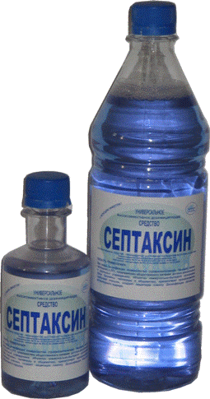
более подробную информацию вы можете получить у наших менеджеров:
ПО АДРЕСУ: г. Екатеринбург, ул. Первомайская 82, а/я 201,
Тел: (343) 375-80-17, 201-59-09, Факс: (343) 375-69-26, e-mail: prolak@ekat.ru, prolak-e@e1.ru

